#### 

#### 

# 





#### ΤΑΞΗ: Β’ ΔΗΜΟΤΙΚΟΥ

#### ΜΑΘΗΜΑ: ΜΑΘΗΜΑΤΙΚΑ

**Αργυρούπολη**, __/__/__

**ΟΝΟΜΑΤΕΠΩΝΥΜΟ:** ________________________________________________________

**1ο Επαναληπτικό Μαθηματικών**

1. **Γράφω τους παρακάτω αριθμούς από τον μικρότερο στον μεγαλύτερο:**

**53 11 78 24 92 87**

_____ < _____ < _____ < _____ < _____ <_____

1. **Λύνω με τον νου:**

Δεν θα βιαστώ καθόλου!

5 + 4 = ___ 10 – 2 = ___

**2**5 + 4 = ___ 30 – 2 = ___

**5**5 + 4 = __ _ 40 – 2 = ___

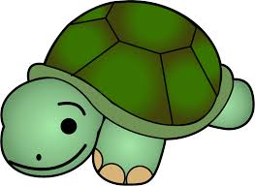

**2**8 + **10** = ___ **5**2 + **20** = ___

**4**2 – **1**2= ___ **6**9 – **30** = ___

**3. Μοιράζω τους αριθμούς σε δύο ίσα μέρη.**

4 80 12 30

___ + ___ ___ + ___ ___ + ___ ___+ ___

**5. Λύνω το παρακάτω πρόβλημα:**

Έχω **22** αυτοκόλλητα. Ο αδελφός μου έχει **6 λιγότερα** από εμένα. Πόσα αυτοκόλλητα έχει ο αδελφός μου;

Λύση: Ζωγραφίζω

**Εγώ Ο αδερφός μου**

Απαντώ με ολόκληρη πρόταση :

Ο _____________________________________________

**6. Κάνω τις παρακάτω πράξεις, πατώνας στη δεκάδα:**

73 + 9 = _________________________________

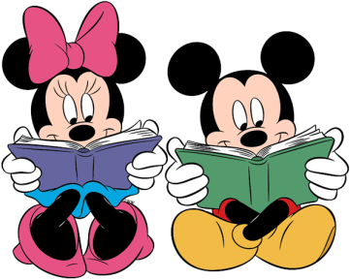

54 – 7 = _________________________________

*Δεν τελείωσα ακόμα! Ξανασκέφτομαι τις ασκήσεις πάλι από την αρχή και σιγουρεύομαι ότι τις έχω κάνει σωστά!*